Zondag 28 november 2021
1e Adventszondag

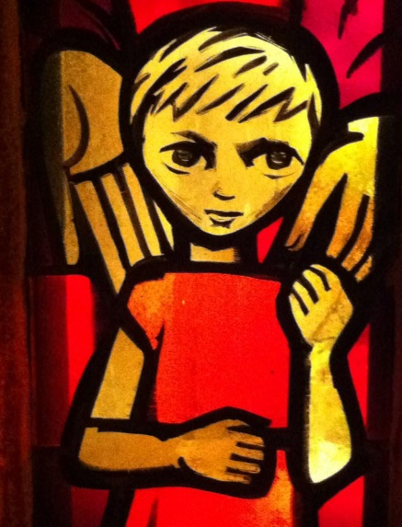

Voorganger: Matthijs Glastra
Organist: Herman Schimmel
**************
In de Adventstijd is het stil in de kerk ; er is geen orgelspel
De klok luidt
Woord van welkom
Aansteken Adventskaars
(we zingen daarbij het kaarsenlied, melodie Lied 444)
Een wereld vol van donker
wacht op een spoor van licht.
Vanuit de hemel vonkt er
een ster, een goed bericht.

De kaars die wij ontbranden
wijst ons het lichtend spoor:
hier en in alle landen
breekt Gods bevrijding door.

(we gaan staan)

Drempellied: Lied 284 ( 2x)
Christus, Gij zijt het licht in ons leven!
Levende vlam, doof niet meer uit,
want in uw licht zien wij het licht.

Christus, Gij zijt het licht in ons leven!
Levende vlam, doof niet meer uit,
want in uw licht zien wij elkaar.

Begroeting
v: Donker is onze wereld
en vaak duister ons hart
daarom blijven wij zoeken
het licht van uw ogen
de ogen van een kind

a: God, bij mensen wilt U wonen
dat wij U ontvangen zullen -
zegen ons met liefde en licht
v: Vrede voor jou , hier in deze kring
vrede voor jou , daar waar jij nu bent
vrede voor jou die om liefde komt en licht
a: Vrede van God voor de wereld
Amen
Aanvangslied Lied 433: 1 , 2 en 5

1 Kom tot ons, de wereld wacht,  Heiland, kom in onze nacht,  licht dat in de nacht begint,  kind van God, Maria's kind. | 2 Kind dat uit uw kamer klein  als des hemels zonneschijn  op de aarde wordt gesteld,  gaat uw weg zoals een held.
3 Lof zij God in ’t hemelrijk,
Vader, Zoon en Geest gelijk,
nu en overal altijd,
nu en tot in eeuwigheid.
(we gaan zitten)
De bloemschikking
Het Holocaustnamenmonument – Reina Bos
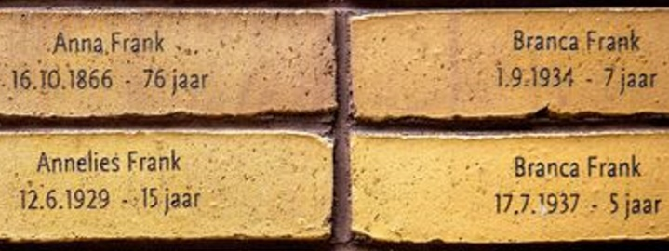

Zingen Lied 463: 1,2,3 en 8
1 Licht in onze ogen,  redder uit de nacht,  geldt uw mededogen  nog wie U verwacht? | 2 Als der mensen trooster  roepen wij U aan:  noem de namelozen  met een nieuwe naam!
3 Herder, wil behoeden,  wie in ’t duister valt.  Keer hun lot ten goede,  licht dat stralen zal | 8 Kyrie eleison,  wees genadig, Heer!  Breng ons naar de morgen  wacht niet langer meer!
Zingen Lied 464: 1 en 2
1 Een engel spreekt een priester aan.  Wil hij het goede nieuws verstaan?  Omdat hij niet geloven kan  wordt hij een sprakeloze man. | Soms staat de hemel op een kier:  een bode van de Heer komt hier,  verrast ons met een blij bericht,  en zet de aarde in het licht!
Lucas 1: 5 – 25 , tekst en beeld LUMO-project
Acclamatie: Lied 458 A
Zuivere vlam,
verdrijf met je licht
de angsten van ons hart.
Overweging
“Ave Maria” van Hubert Cuypers
Collecte

Gebeden
Tafelgebed
Gij die de mensen zoekt
om onder ons te wonen
als licht dat duisternis verdrijft,
als vuur dat dag en nacht verwarmt,
de chaos maakt tot vruchtbaar land
waar wij in vrede leven:
wees welkom onder ons!

Gij die de mensen zoekt
en tot ons bent gekomen in Jezus Messias:
een mens die ons een herder is
die wonderen van goedheid doet,
die ons geneest, van kwaad bevrijdt,
ons vernieuwt als nooit tevoren:
wij danken U voor Hem!

Gij die de mensen zoekt
Gij hebt ons gevonden in Jezus Messias
Hij heeft zich gegeven
als brood dat onze honger voedt
en wijn die ons de vreugde leert
om met elkaar te delen:
wij danken U voor Hem !
Wij danken u voor Jezus Messias
die op de avond voor zijn dood
dankbaar Uw naam gezegend heeft,
brood voor zijn vrienden brak en zei:
‘neemt het en eet er allen van
want dit is mijn lichaam
dat gebroken wordt voor u:
gedenkt voorgoed mijn Naam’

En na de maaltijd nam Hij
ook de beker in zijn handen,
sprak de zegen uit en zei:
‘Neemt hem en drinkt er allen uit
dit is de beker met mijn bloed,
dat vergoten wordt voor u:
gedenkt voorgoed mijn Naam’.

Gij die als Vredevorst
de wereld zult herscheppen,
in de gestalte van een kind -
in Jezus zien wij de weg ten leven
die vrede en verzoening brengt:
gerechtigheid in overvloed,
en liefde als bron van leven:
vernieuw ons naar zijn beeld!

Gij die de mensen zoekt
en vrede brengt op aarde
in mensen die vol van genade zijn
en herders worden voor elkaar,
breng mensen in Uw Naam thuis bij elkaar
herschep ons door uw Geest!
wees welkom onder ons!

Onze Vader die in de hemel zijt,
Uw naam worde geheiligd.
Uw koninkrijk kome,
Uw wil geschiede, op aarde zoals in de hemel.

Geef ons heden ons dagelijks brood.
En vergeef ons onze schulden
zoals ook wij onze schuldenaars vergeven.
En leid ons niet in verzoeking,
maar verlos ons van de boze.
Want van U is het koninkrijk
en de kracht
en de heerlijkheid
in eeuwigheid, Amen

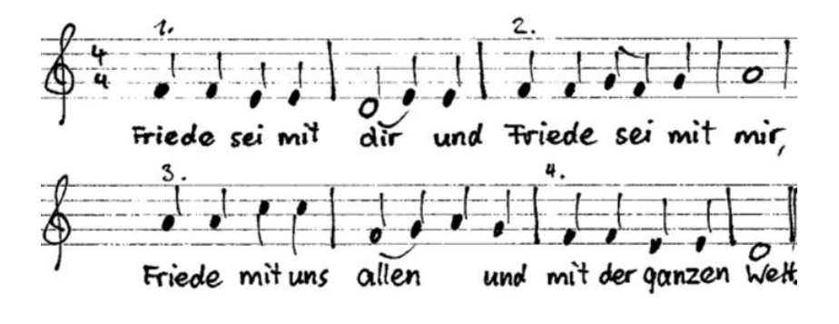

Delen van brood en beker

Danklied : Lied 440: 1 en 2
1 Ga, stillen in den lande,
uw koning tegemoet,
de intocht is ophanden
van Hem die wonderen doet.
Gij die de Heer verwacht,
laat ons vóór alle dingen
Hem ons hosanna zingen.
Hij komt, Hij komt met macht.

2 Vat moed, bedroefde harten,
de koning nadert al.
Vergeet uw angst en smarten,
daar Hij u helpen zal.
Er is weer nieuwe hoop:
Hij noemt u zijn beminden,
in ’t woord laat Hij zich vinden,
in avondmaal en doop.
(we gaan staan)

Slotlied 442

1 Op U, mijn Heiland, blijf ik hopen.
Verlos mij van mijn bange pijn!
Zie, heel mijn hart staat voor U open
en wil, o Heer, uw tempel zijn.
O Gij, wien aarde en hemel zingen,
verkwik mij met uw heilige gloed.
Kom met uw zachte glans doordringen,
o zon van liefde, mijn gemoed!

2 Vervul, o Heiland, het verlangen,
waarmee mijn hart uw komst verbeidt!
Ik wil in ootmoed U ontvangen,
mijn ziel en zinnen zijn bereid.
Blijf in uw liefde mij bewaren,
waar om mij heen de wereld woedt.
O, mocht ik uwe troost ervaren:
doe intocht, Heer, in mijn gemoed!

Zending en Zegen
Gezongen vredesgroet “Friede sei mit der ganzen Welt”

daarna samen uitgesproken zegen:

Dat de liefde van God
onze dagen vult
dat het leven van Jezus
vrede legt in ons hart en onze handen
dat de Geest van God
ons blijft bewegen en blijft dragen

zo zegene ons
de Vader, de Zoon en de Heilige Geest
AMEN

Wij zijn deze tijd op verschillende manieren betrokken bij de vieringen.
In het kerkgebouw, thuis, met beeld of via de kerkomroep.
We zijn benieuwd naar uw ervaringen.
Mogelijk hebt u ideeën / suggesties waar wij mee verder kunnen.
Al uw reacties kunt u doorgeven via email: reactieviering@pknhuissen.nl
of telefonisch: 06-2129 4143 (ds. Matthijs Glastra).
1e advent
Avondmaalsvieringen zondag 28 november 2021 16.00 uur
I.v.m. de nieuwe coronamaatregelen gaat het geplande avondgebed van zondag 28 november 2021 om 19.00 uur NIET door.

